Title : ISSUE RESOLUTION  Mandatory Change  Nice to have/Preferences |  |  | Project : Internet Banking  Application : Internet Banking
Issue Number : EB130017 |  | Issue Title : เพิ่ม Max Length ของฟิลด์ E-Mail Address ใน User Maintenance ของ BIB ในระบบ IBAM
Issue Description :
เนื่องจากการสร้าง User ของ BIB ใน IBAM ในช่องให้กรอก E-Mail Address มี Max Length เพียง 25 ตัวอักษร ซึ่งไม่เพียงพอต่อการบันทึก E-Mail ของลูกค้า ทำให้ไม่สามารถสร้าง User BIB ในระบบได้ จึงขอให้แก้ไขเพิ่ม Max Length ของฟิลด์ E-Mail Address ในหน้า User Maintenance ให้เหมือนกับฟิลด์ E-Mail ในหน้า User Profile ของ RIB
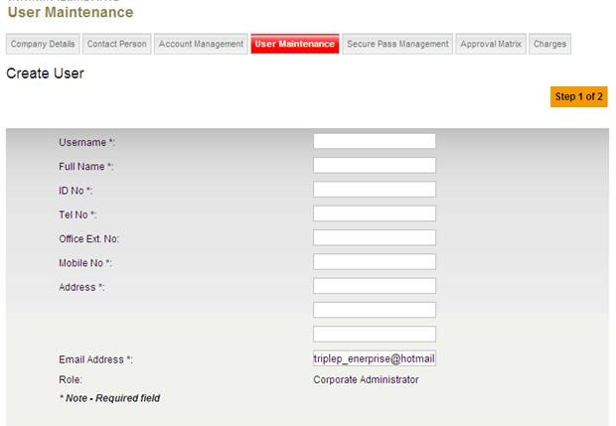

Recommendation & Rationale:

Resolution : |  |  |  |  | Man-days:
Raised By: พงศ์พันธ์  Date : 6/2/2013 | Review by :  Date: |  |  | Cross Reference :

